地址：图书馆----常用数据库

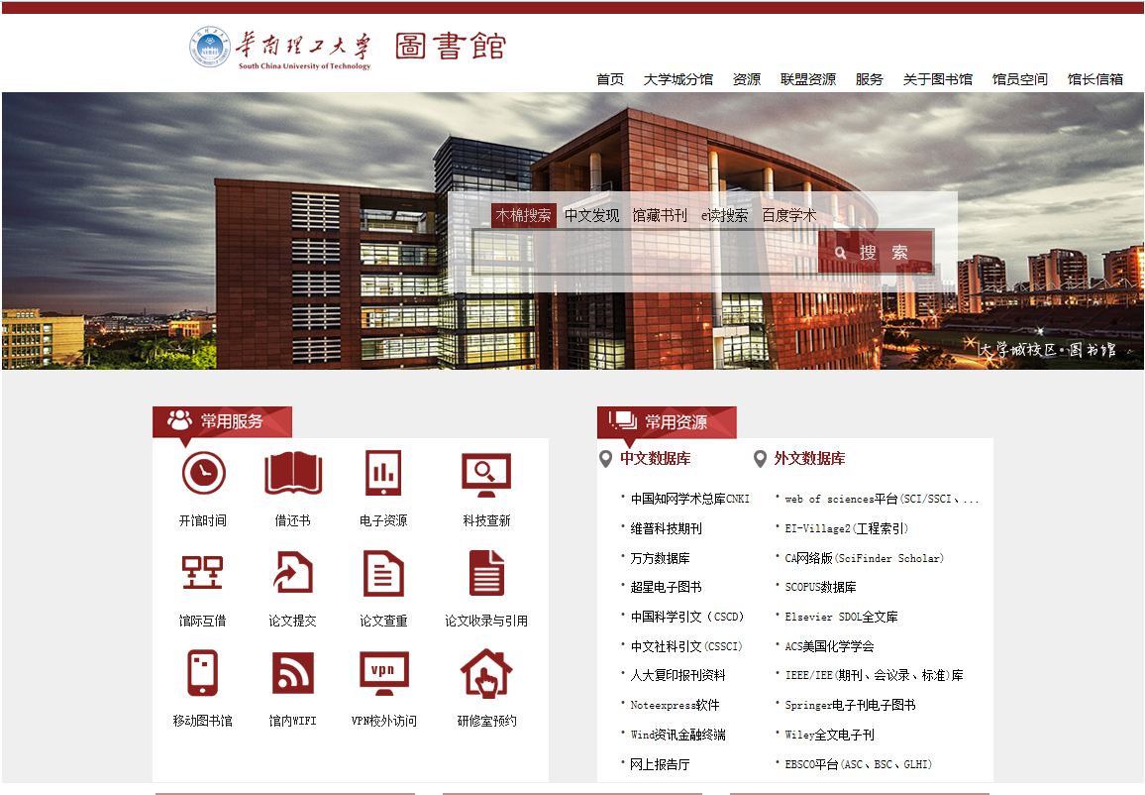

**查询SCI论文用这个库，web of science**

**查询EI论文用这个库，engineering village**

1. SCI论文如何查找是否被收录

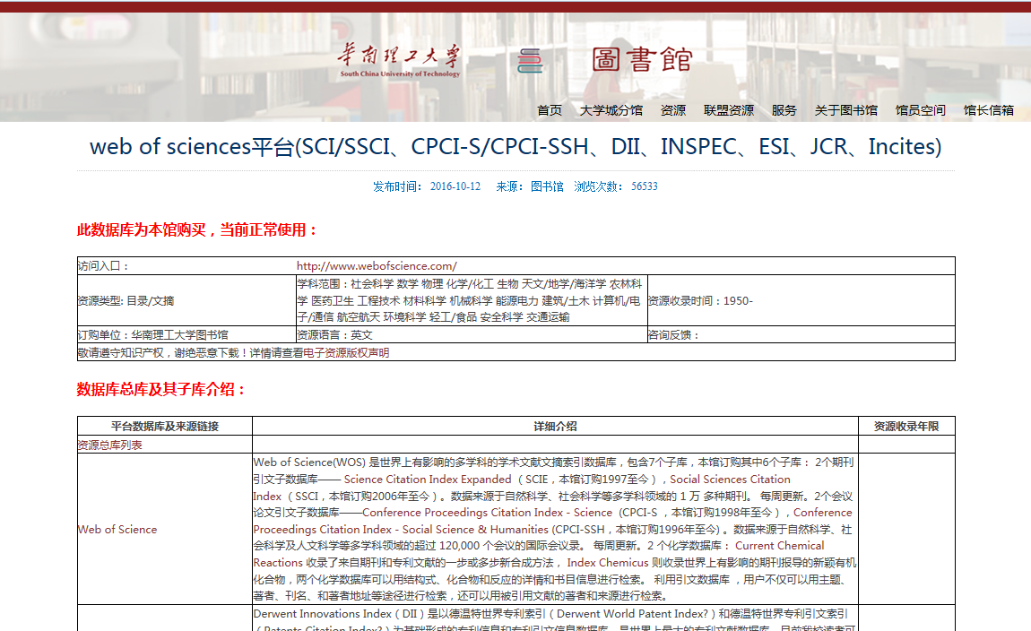

点开这个，进入库搜索页面

**在web of science里面搜索到自己的论文，点击论文题目，出现的页面，如下所示。这个页面包含一篇论文的详细信息。出版年份为**

**2016年才可以申请论文奖。打印页面全部完整**

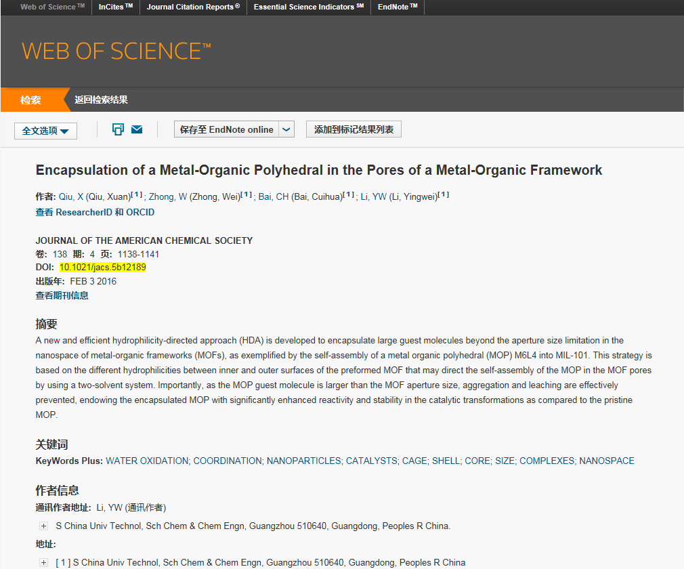

**出版年份为**

**2016年才可以申请论文奖**

2、EI论文如何查找是否被收录

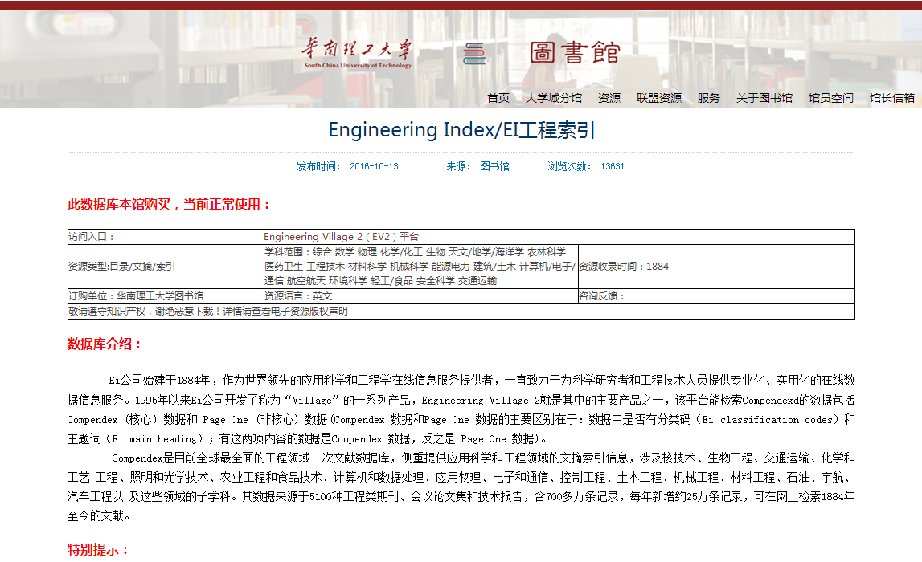

点开这个进入库搜索页面

**在engineering village里面搜索到自己的论文，点击下方蓝色的detailed，出现该论文的详细信息，打印该页面信息（如下所示）。该页面包括你论文的很多信息，注意出版年是2016年的可申请论文奖。**

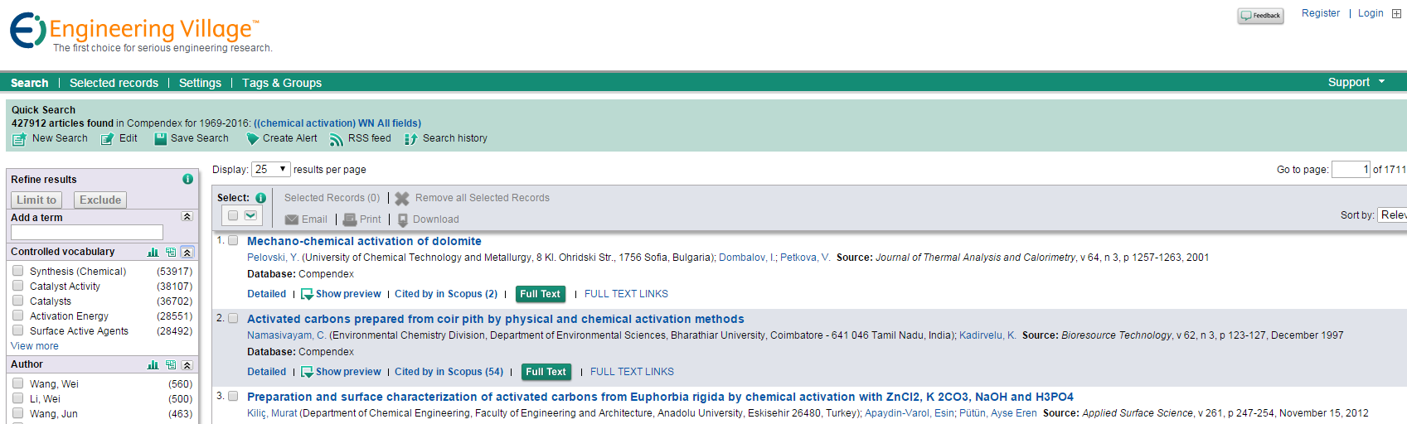

**点击下方蓝色的detailed**

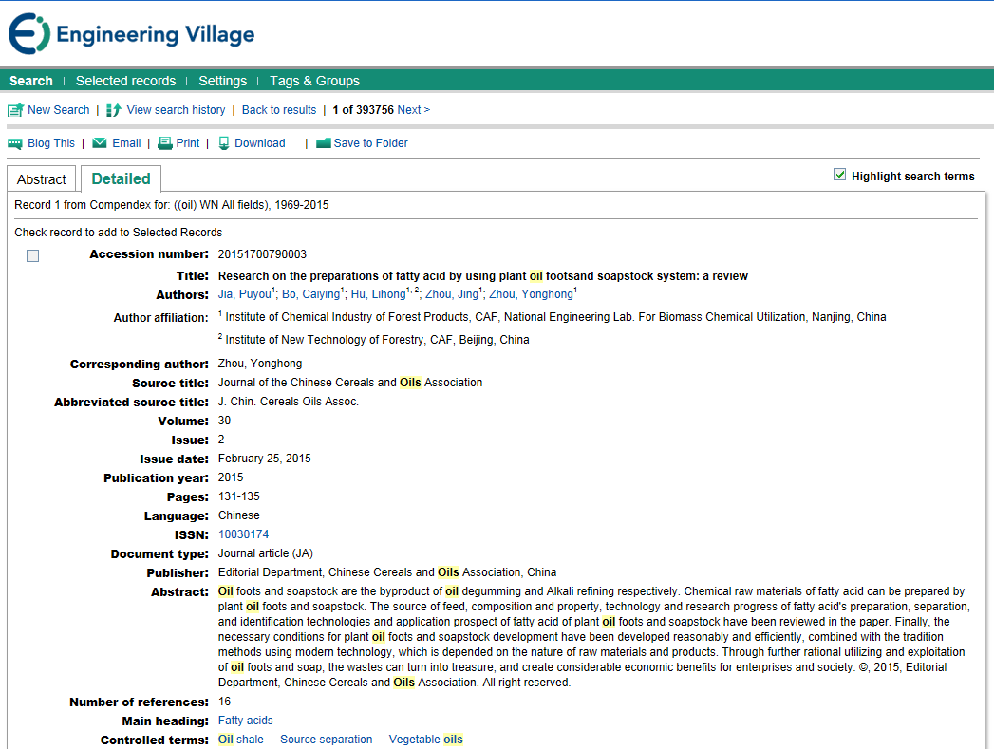

序号开头须为2016